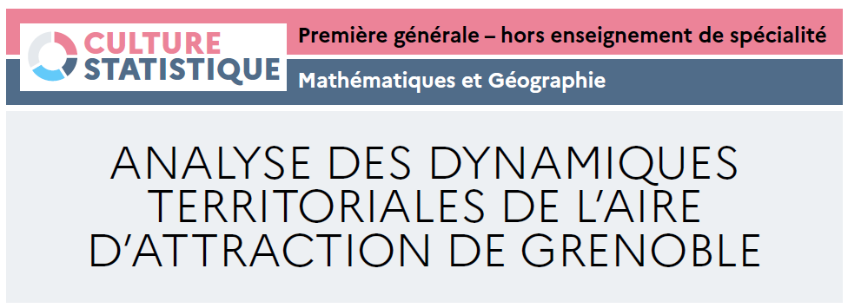Éléments de correction
Partie mathématique de l’activité

PARTIE A
Voici la copie d’écran d’un document fourni par l’INSEE :
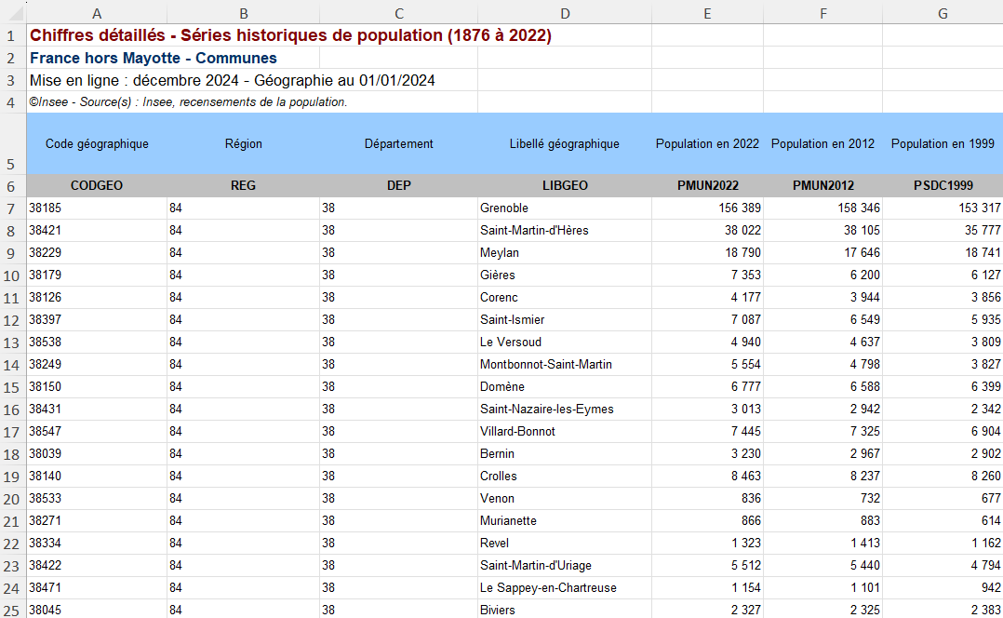
Pour répondre aux questions de la partie A, vous travaillez en groupes : chaque groupe traite 2 ou 3 villes afin que toutes les villes du tableau fourni soient étudiées.

VILLES ETUDIÉES PAR LE GROUPE : Grenoble
Saint Martin d’Hères
Le but de ce travail est de mesurer l’évolution de la population dans différentes villes de la métropole grenobloise. Le travail demandé dans la partie A est à effectuer pour chacune des villes attribuées au groupe.
Dans cette partie, les pourcentages seront arrondis, si besoin, à 0,01 %.
Pour chacune des villes attribuées au groupe :
- Calculer la variation absolue du nombre d’habitants entre 1999 et 2022.
Interpréter ce nombre dans le contexte de l’énoncé.
Variation absolue du nombre d’habitants de Grenoble entre 1999 et 2022 : $156 389-153 317=3 072$
À Grenoble, le nombre d’habitants a augmenté de 3 072 entre 1999 et 2022.
Variation absolue du nombre d’habitants de Saint Martin d’Hères entre 1999 et 2022 :
$$38 022-35 777=2 245$$
À Saint Martin d’Hères, le nombre d’habitants a augmenté de 2 245 entre 1999 et 2022.
- Calculer la variation relative, en pourcentage, du nombre d’habitants entre 1999 et 2022. Interpréter le résultat obtenu dans le contexte de l’énoncé.
- Variation relative du nombre d’habitants de Grenoble entre 1999 et 2022 :
$\frac{156 389-153 317}{153 317}≈0,0200$
À Grenoble, le nombre d’habitants a augmenté d’environ 2% entre 1999 et 2022.
- Variation relative du nombre d’habitants de Saint Martin d’Hères entre 1999 et 2022 :
$\frac{38 022-35 777}{35 777}≈0,0627$
À Saint Martin d’Hères, le nombre d’habitants a augmenté d’environ 6,27% entre 1999 et 2022.
- Donner une valeur approchée à ${10}^{-4}$ du coefficient multiplicateur qui permet de passer de la population en 1999 à la population en 2012. En déduire le taux d’évolution, en pourcentage, du nombre d’habitants sur cette même période.
- $\frac{158 346}{153 317}≈1,0328$
Une valeur approchée à ${10}^{-4}$ du coefficient multiplicateur qui permet de passer de la population de Grenoble en 1999 à sa population en 2012 est 1,0328.
$$1,0328-1=0,0328$$
À Grenoble, le nombre d’habitants a augmenté d’environ 3,28% entre 1999 et 2012.
- $\frac{38 105}{35 777}≈1,0651$
Une valeur approchée à ${10}^{-4}$ du coefficient multiplicateur qui permet de passer de la population de Saint Martin d’Hères en 1999 à sa population en 2012 est 1,0651.
$$1,0651-1=0,0651$$
À Saint Martin d’Hères, le nombre d’habitants a augmenté d’environ 6,51% entre 1999 et 2012.

- Donner une valeur approchée au dix-millième du coefficient multiplicateur qui permet de passer de la population en 2012 à la population en 2022. En déduire le taux d’évolution, en pourcentage, du nombre d’habitants sur cette même période.
- $\frac{156 389}{158 346}≈0,9876$
Une valeur approchée à ${10}^{-4}$ du coefficient multiplicateur qui permet de passer de la population de Grenoble en 2012 à sa population en 2022 est 0,9876.
$$0,9876-1=-0,0124$$
À Grenoble, le nombre d’habitants a diminué d’environ 1,24% entre 2012 et 2022.
- $\frac{38 022}{38 105}≈0,9978$
Une valeur approchée à ${10}^{-4}$ du coefficient multiplicateur qui permet de passer de la population de Saint Martin d’Hères en 2012 à sa population en 2022 est 0,9978.
$$0,9978-1=-0,0022$$
À Saint Martin d’Hères, le nombre d’habitants a diminué d’environ 0,22% entre 2012 et 2022.
- Expliquer comment il est possible de retrouver, à l’aide des résultats aux questions 3 et 4, le résultat de la question 2.
- $1,0328×0,9876≈1,020$
$$1,0200-1=0,020$$
À Grenoble, le nombre d’habitants a augmenté d’environ 2% entre 1999 et 2022.
- $1,0651×0,9978≈1,063$
$$1,063-1=0,0628$$
À Saint Martin d’Hères, le nombre d’habitants a augmenté d’environ 6,28% entre 1999 et 2022.
- On souhaite vérifier, à l’aide du tableur, les résultats des questions précédentes pour les 19 villes étudiées.
- Quelle formule, destinée à être recopiée vers le bas, doit-on saisir dans la cellule H7 pour retrouver les résultats de la question 1 ?
$=E7-G7$
- Quelle formule, destinée à être recopiée vers le bas, doit-on saisir dans la cellule I7, qui est au format pourcentage, pour retrouver les résultats de la question 2 ?
$=(E7-G7)/G7$ ou $=H7/G7$
- Quelle formule, destinée à être recopiée vers le bas, doit-on saisir dans la cellule J7 pour retrouver le coefficient multiplicateur de la question 3 (entre 1999 et 2012) ?
$=F7/G7$
- Quelle formule, destinée à être recopiée vers le bas, doit-on saisir dans la cellule K7, qui est au format pourcentage, pour retrouver le taux d’évolution de la question 3 (entre 1999 et 2012) ?
$=(F7-G7)/G7$ ou $=J7-1$
- Quelle formule, destinée à être recopiée vers le bas, doit-on saisir dans la cellule L7 pour retrouver le coefficient multiplicateur de la question 4 (entre 2012 et 2022) ?
$=E7/F7$

- Quelle formule, destinée à être recopiée vers le bas, doit-on saisir dans la cellule M7, qui est au format pourcentage, pour retrouver le taux d’évolution de la question 4 (entre 2012 et 2022) ?
$=(E7-F7)/F7$ ou $=L7-1$
Remarque : si l’enseignant a la possibilité d’emmener les élèves en salle informatique, les élèves peuvent vérifier eux-mêmes les résultats des questions 1, 2, 3 et 4 ; sinon l’enseignant enverra des élèves successivement sur le poste enseignant pour utiliser le tableur et ainsi vérifier les résultats de la partie A.
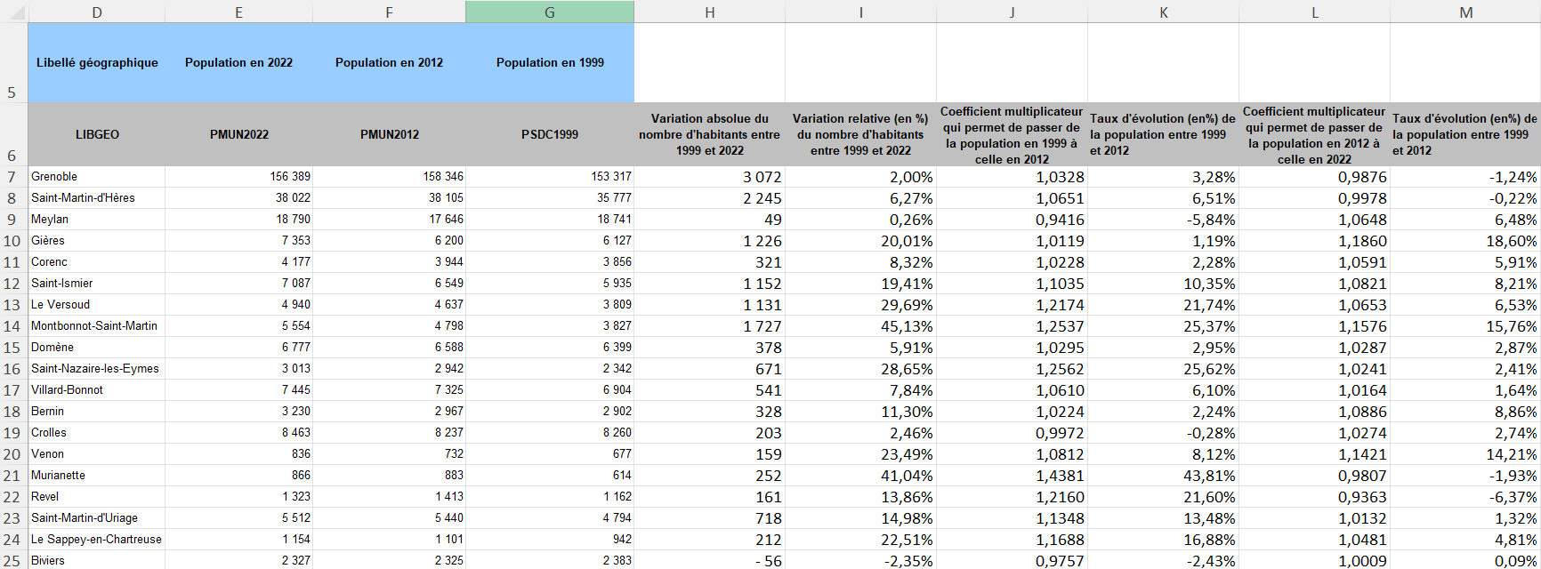
La partie B devra être distribuée aux élèves une fois la partie A corrigée.
Les résultats des parties B et C seront utilisés dans l’activité de géographie.

PARTIE B
Territoires | Nombre d’habitants en 2012 | Nombre d’habitants en 2022 | Taux d’évolution du nombre d’habitants sur la période 2012-2022  (en %)
France | 65 241 241 | 67 760 573 | 3,86
Auvergne-Rhône Alpes | 7 695 000 | 8 163 884 | 6,09
Isère | 1 224 993 | 1 291 380 | 5,42
Grenoble | 158 346 | 156 389 | -1,24
Saint-Martin-d'Hères | 38 105 | 38 022 | -0,22
Meylan | 17 646 | 18 790 | 6,48
Gières | 6 200 | 7 353 | 18,60
Corenc | 3 944 | 4 177 | 5,91
Saint-Ismier | 6 549 | 7 087 | 8,21
Le Versoud | 4 637 | 4 940 | 6,53
Montbonnot-Saint-Martin | 4 798 | 5 554 | 15,76
Domène | 6 588 | 6 777 | 2,87
Saint-Nazaire-les-Eymes | 2 942 | 3 013 | 2,41
Villard-Bonnot | 7 325 | 7 445 | 1,64
Bernin | 2 967 | 3 230 | 8,86
Crolles | 8 237 | 8 463 | 2,74
Venon | 732 | 836 | 14,21
Murianette | 883 | 866 | -1,93
Revel | 1 413 | 1 323 | -6,37
Saint-Martin-d'Uriage | 5 440 | 5 512 | 1,32
Le Sappey-en-Chartreuse | 1 101 | 1 154 | 0,09
Biviers | 2 325 | 2 327 | 0,09
- Calculer les 3 taux d’évolution, en pourcentage, du nombre d’habitants sur la période 2012-2022 en France, dans la région Auvergne-Rhône Alpes et dans le département de l’Isère, puis remplir les 3 cases correspondantes du tableau ci-dessus. Les résultats seront arrondis, si besoin, à 0,01 %.
- $\frac{67 760 573-65241241}{65 241 241}≈0,0386$
Le taux d’évolution, arrondi à 0,01 %, du nombre d’habitants en France sur la période 2012-2022 est de $3,86\%.$

- $\frac{8 163 884-7 695 000}{7 695 000}≈0,0609$
Le taux d’évolution, arrondi à 0,01 %, du nombre d’habitants dans la région Auvergne Rhône Alpes sur la période 2012-2022 est de $6,09\%.$
- $\frac{1 291 380-1 224 993}{1 224 993}≈0,0542$
Le taux d’évolution, arrondi à 0,01 %, du nombre d’habitants en Isère sur la période 2012-2022 est de $5, 42\%.$
- Réparties entre deux intercommunalités (Grenoble Alpes Métropole et la Communauté de communes du Grésivaudan), les 19 communes constituant l’échantillon territorial de cette étude se répartissent dans les 3 zones qui composent l’aire : la commune-centre (Grenoble), les communes du pôle principal (Saint-Martin d’Hères, Meylan, Gières, Corenc, Biviers) et les communes de la couronne (Saint-Ismier, Le Versoud, Montbonnot-Saint-Martin, Domène, Saint-Nazaire-les-Eymes, Villard-Bonnot, Bernin, Crolles, Venon, Murianette, Revel, Saint-Martin d’Uriage, Le Sappey-en-Chartreuse).
- Citer la ou les villes du pôle principal qui, comme la commune-centre, perdent des habitants entre 2012 et 2022.
Parmi les villes du pôle principal, la ville de Saint Martin d’Hères est la seule à perdre des habitants entre 2012 et 2022.
- Citer les communes de la couronne qui perdent des habitants entre 2012 et 2022.
Les communes de la couronne qui perdent des habitants entre 2012 et 2022 sont Murianette et Revel.
- Quelles sont les communes du pôle principal ou de la couronne qui ont un taux de croissance positif mais inférieur ou égal au taux de croissance à l’échelle du territoire qui est de 3,78 % ?
Les communes du pôle principal ou de la couronne qui ont un taux de croissance positif mais inférieur ou égal au taux de croissance à l’échelle du territoire sont : Biviers, Domène, Saint-Nazaire-les-Eymes, Villard-Bonnot, Crolles, Saint-Martin d’Uriage, Le Sappey-en-Chartreuse.
- Quelles sont les communes du pôle principal ou de la couronne qui ont un taux de croissance strictement supérieur au taux de croissance à l’échelle du territoire ?
Les communes du pôle principal ou de la couronne qui ont un taux de croissance strictement supérieur au taux de croissance à l’échelle du territoire sont Meylan, Gières, Corenc, Saint-Ismier, Le Versoud, Montbonnot-Saint-Martin, Bernin, Venon.

PARTIE C
Dans le cours de géographie, vous devez représenter, sur un fond de carte, chaque ville par un carré. La surface du carré est proportionnelle au nombre d’habitants dans la ville en 2022.
On choisit de représenter 30 000 habitants par un carré d’aire 1 cm².
Vous remplirez dans le tableau ci-dessous uniquement les cases concernant les 2 villes que vous avez étudiées dans la partie A.
Territoires | Nombre d’habitants en 2022 | Surface du carré en cm²  (arrondir à ${10}^{-2})$ | Côté du carré  en mm  (arrondir à l’unité)
Grenoble | 156 389 | 5,21 | 23
Saint-Martin-d'Hères | 38 022 | 1,27 | 11
Meylan | 18 790 | 0,63 | 8
Gières | 7 353 | 0,25 | 5
Corenc | 4 177 | 0,14 | 4
Biviers | 2 327 | 0,08 | 3
Saint-Ismier | 7 087 | 0,24 | 5
Le Versoud | 4 940 | 0,16 | 4
Montbonnot-Saint-Martin | 5 554 | 0,19 | 4
Domène | 6 777 | 0,23 | 5
Saint-Nazaire-les-Eymes | 3 013 | 0,10 | 3
Villard-Bonnot | 7 445 | 0,25 | 5
Bernin | 3 230 | 0,11 | 3
Crolles | 8 463 | 0,28 | 5
Venon | 836 | 0,03 | 2
Murianette | 866 | 0,03 | 2
Revel | 1 323 | 0,04 | 2
Saint-Martin-d'Uriage | 5 512 | 0,18 | 4
Le Sappey-en-Chartreuse | 1 154 | 0,04 | 2
Une fois la partie C terminée et corrigée, le tableau ci-dessous pourra être distribué aux élèves pour qu’ils puissent réaliser l’activité de géographie.
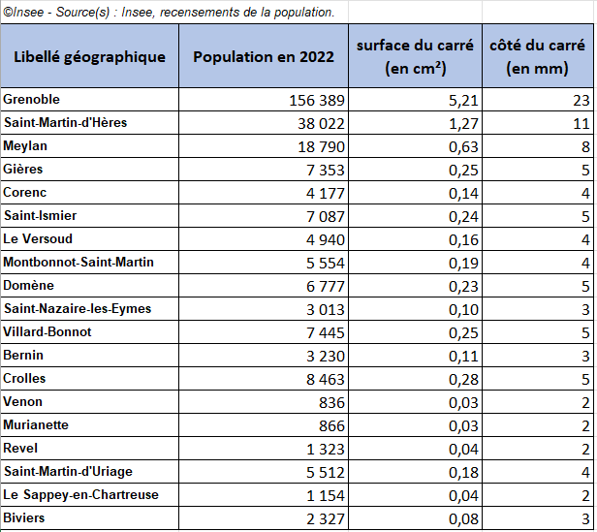

PARTIE D
On souhaite construire un diagramme représentant la répartition des villes selon leur taille en 2022.
Si vous en avez possibilité vous pouvez utiliser un tableur.
- Remplir le tableau suivant en arrondissant les proportions au dixième.
 | Villes ayant moins de 2 000 habitants | Villes ayant de 2 000 habitants à moins de 6 000 habitants | Villes ayant de 6 000 habitants à moins de 10 000 habitants | Villes ayant 10 000 habitants et plus
Nombre total d’habitants des villes concernées | $$4 179$$ | $$28 753$$ | $$37 125$$ | $$213 201$$
Proportion en % du nombre d’habitants des villes concernées par rapport à la population globale | $$1,5\%$$ | $$10,2\%$$ | $$13,1\%$$ | 75,3%
- Construire un diagramme circulaire représentant cette situation. Expliquer ce qu’il permet de visualiser dans ce contexte.
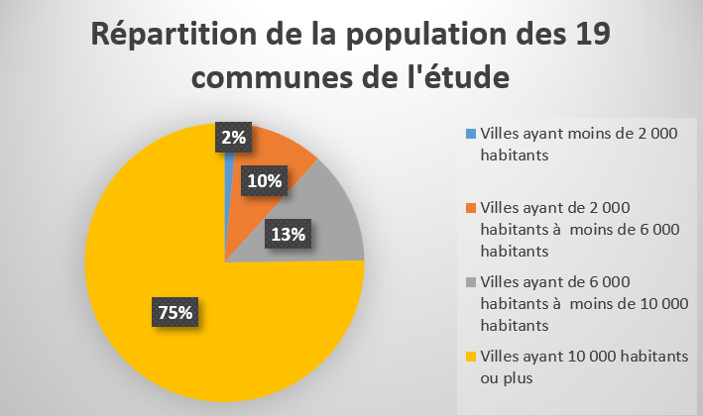
Ce diagramme permet de visualiser la répartition, en pourcentage, de la population de l’agglomération grenobloise dans des villes de différentes tailles. On constate notamment que les trois quarts des habitants des 19 communes étudiées habitent dans des villes d’au moins 10 000 habitants.
- Un autre type de diagramme vous semblerait-il pertinent ? Pourquoi ?
Un diagramme en barres semble plus adapté pour visualiser la répartition, en nombre d’habitants, de la population de l’agglomération grenobloise dans des villes de différentes tailles.
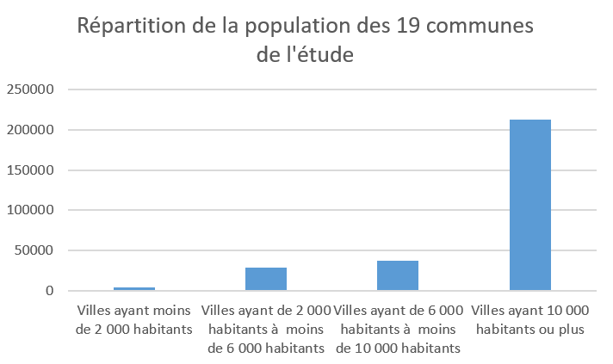

PARTIE E
Dans cette partie, les pourcentages seront arrondis à 0,1%.
- À Revel, entre 2012 et 2022, le nombre d’habitants a baissé d’environ 6,37 %. La municipalité souhaiterait retrouver en 2032 le même nombre d’habitants qu’en 2012. Donner le taux d’évolution réciproque à appliquer au nombre d’habitants en 2022 pour retrouver en 2032 le nombre d’habitants de 2012.
- $\frac{1}{1-0,0637}≈1,0680$
Le taux d’évolution réciproque à appliquer au nombre d’habitants en 2022 pour retrouver en 2032 le nombre d’habitants de 2012 est d’environ $+6,8\%$.
- On s’intéresse maintenant à la commune de Gières.
- Entre 2012 et 2022, le nombre d’habitants a augmenté d’environ 18,6 %. Calculer le taux d’évolution annuel moyen, noté $t_{m}$ , du nombre d’habitants sur cette période.
${1,186}^{\frac{1}{10}}≈1,017$
$t_{m}≈1,017-1$
$t_{m}≈0,017$
L’arrondi à 0,1% du taux d’évolution annuel moyen $t_{m}$ est 1,7%.
- Si l’on considère que le taux d’évolution du nombre d’habitants de Gières entre 2022 et 2023 était égal à $t_{m}$ , combien d’habitants y avait-il à Gières en 2023 ?
$7 353×1,017≈7 478$
Selon ce modèle, le nombre d’habitants de Gières en 2 023 était de 7 478.
- Si l’on considère que le taux d’évolution annuel moyen du nombre d’habitants de Gières entre 2023 et 2026 reste égal à $t_{m}$ , combien d’habitants y aura-t-il à Gières en 2026 ?
$7 353×{1,017}^{4}≈7 866$
Selon ce modèle, le nombre d’habitants de Gières en 2 026 sera de 7 866.
- Lorsque le nombre d’habitants à Gières dépassera les 8 000 habitants, la commune devra construire une nouvelle école. Si l’évolution se poursuit ainsi, en quelle année la nouvelle école devra-t-elle être construite ? Justifier la réponse.
On peut s’appuyer sur le tableur ou sur le tableau de valeurs d’une fonction ou d’une suite.
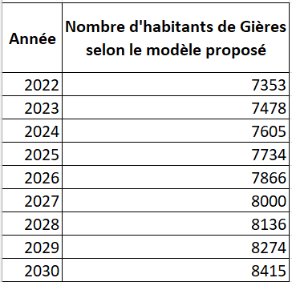

Selon ce modèle, la nouvelle école de Gières devra être construite en 2028.

- On donne le programme suivant écrit en langage Python :
h = 7353
k = 2022
while h < 8500 :
h = h*1,0172
k = k+1
print k
Interpréter la valeur renvoyée par ce programme dans le contexte de l’exercice.
La valeur renvoyée par ce programme est l’année à partir de laquelle le nombre d’habitants de Gières dépassera 8 500.

PARTIE F
Il est possible d’utiliser cet exemple pour présenter le principe et l’intérêt de l’ajustement affine sans entrer dans aucun formalisme.
On s’intéresse maintenant à la ville de Corenc.
Le tableau ci-dessous donne l’évolution de la population à Corenc entre 2012 et 2022.
Année | 2012 | 2013 | 2014 | 2015 | 2016 | 2017 | 2018 | 2019 | 2020 | 2021 | 2022
Rang de l’année | 0 | 1 | 2 | 3 | 4 | 5 | 6 | 7 | 8 | 9 | 10
Nombre d’habitants | 3944 | 3970 | 3965 | 3980 | 3996 | 4013 | 4053 | 4075 | 4101 | 4139 | 4177
- Placer dans un repère orthogonal les 11 points du tableau précédent, chacun ayant pour abscisse le rang de l’année et pour ordonnée le nombre d’habitants de Corenc. On prendra comme unités graphiques 1 cm pour 1 année sur l’axe des abscisses en prenant 0 pour origine et 1 cm pour 10 habitants en ordonnées en prenant pour origine 3 940 habitants.
Le professeur pourra à l’aide du graphique faire constater l’aspect presque rectiligne du nuage de points et qu’on pourrait l’approcher en exprimant l’une des variables en fonction de l’autre à l’aide d’une fonction affine (ajustement affine).
- Dans ce même repère tracer la droite $d$ d’équation $y=22,7x+3924$.
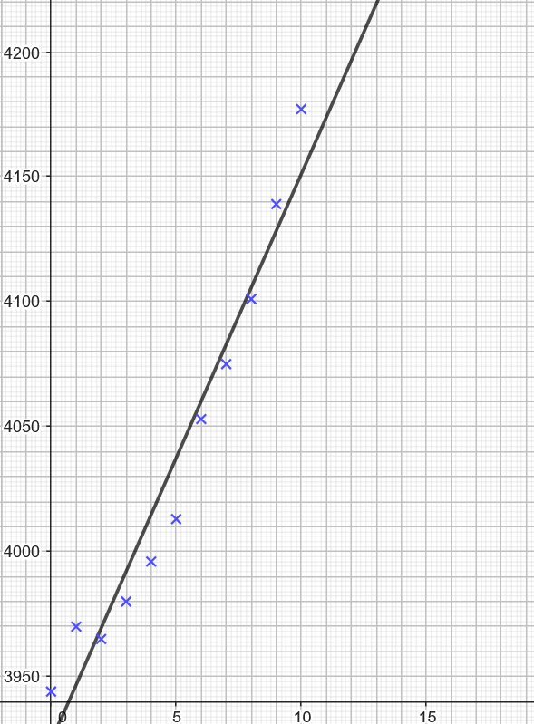
Le professeur pourra signaler que parmi les droites qu’on pourrait utiliser pour un ajustement affine, celle proposée par la question a une propriété supplémentaire qui la rend plus intéressante.
(Pour une droite donnée d’équation $y = ax + b$, la distance de chaque point $(x_{i}, y_{i})$ au point correspondant sur la droite, le point $(x_{i}, ax_{i} + b)$, est ${|y}_{i}- (ax_{i} + b)|.$ On souhaite que ces distances soient « les plus petites possibles ». La droite proposée dans cette question est celle qui minimise la somme des carrés de ces distances et est appelée la droite des moindres carrés, ou droite de régression.)
- Le point A de coordonnées (6,5 ; 4071) appartient-il à la droite $d$ ?
$22,7×6,5+3924=4 071,55$
$22,7×6,5+3924≠4 071$ donc le point A de coordonnées (6,5 ; 4071) n’appartient pas à la droite $d.$
- À l’aide de l’ajustement affine donné par la droite $d$, en supposant que la tendance reste la même jusqu’en 2030 :
- Estimer, par un calcul, le nombre d’habitants à Corenc en 2030.
2 030 est l’année de rang 18.
$22,7×18+3924=4 332,6$
Selon ce modèle, le nombre d’habitants à Corenc en 2030 sera égal à 4 333.
- Estimer, à l’aide du graphique, l’année à partir de laquelle le nombre d’habitants de Corenc sera supérieur à 4 210. Retrouver ce résultat par le calcul.
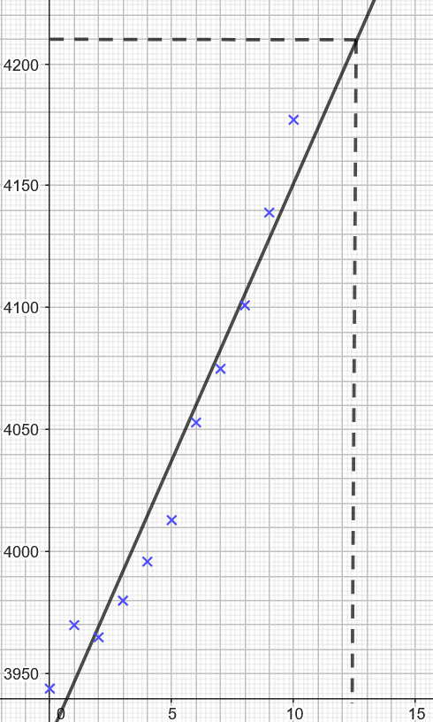
L’année de rang 13 est l’année 2 025.
Selon ce modèle, le nombre d’habitants de Corenc est supérieur à 4 210 à partir de 2 025.
$22,7×12+3924=4 196,4$ donc le nombre d’habitants de Corenc est inférieur à 4 210 en 2 024.
$22,7×13+3924=4 219,1$ donc le nombre d’habitants de Corenc est supérieur à 4 210 en 2 025.

